6 tendências para o futuro da educação

Por Sidnei Junior
Co-fundador Conquer
Publicado em 03.11.2016 | Atualizado em 29.06.2018

COMPARTILHE

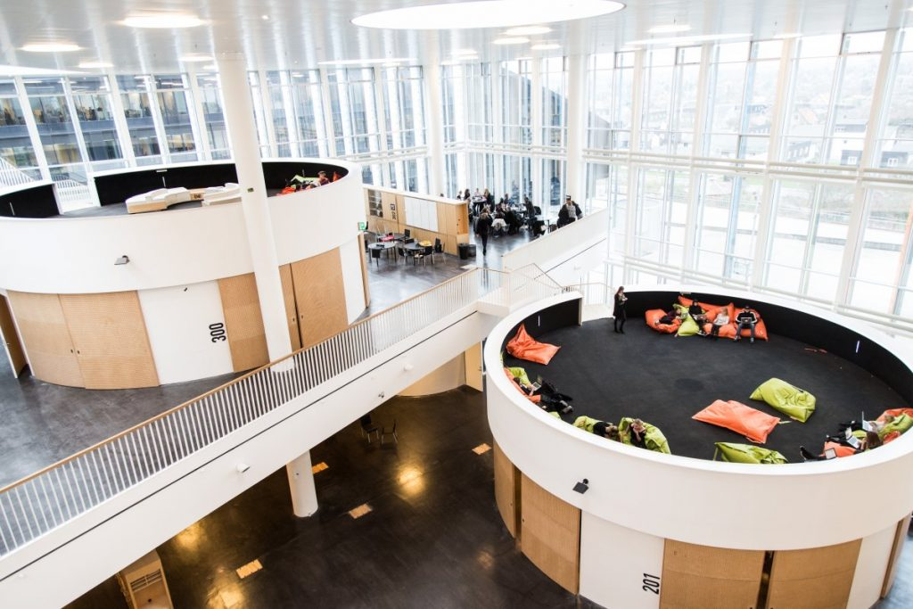 Vamos pensar sobre do que se trata a educação: preparar as pessoas para a vida e para o mercado de trabalho futuro... futuro esse que está provavelmente distante uma década ou mais. Agora pense sobre uma década ou mais de mudanças: quantos de nós prevemos 10 anos atrás como seriam nossas vidas hoje? Quantos de nós sabíamos que enfrentaríamos um novo processo de Impeachment, que teríamos novamente um cenário de alta inflação, ou então o fato de que tecnologias como Smartphones, ebooks, e serviços como Uber, Airbnb seriam tão usados? Provavelmente não muitos. Logo, a única coisa que podemos ter certeza sobre o futuro, dada a velocidade com que a tecnologia evolui, é que muito em breve o mundo será muito diferente do que é hoje, como vimos aqui. Enquanto todas essas mudanças ocorrem, o sistema educacional ainda continua muito parecido ao que era no passado: massificado, segmentado e com um sistema de avaliações que leva em consideração principalmente a capacidade de memorizar do aluno. E se você notar alguma semelhança nesse sistema com a operação de uma fábrica - massificado, repetitivo -, saiba que você não está errado. No livro Out of Our Minds, Sir Ken Robbinson explica que a escola surgiu para suprir o aumento da demanda por mão-de-obra das fábricas nas linhas de montagem, na época de Revolução Industrial. Não à toa, as salas de aula possuem semelhanças com um chão de fábrica: cadeiras enfileiradas e todos fazendo as mesmas tarefas, de forma linear. Então fica a pergunta: será que um sistema assim, que continua muito parecido a quando foi criado há mais de 100 anos, realmente prepara para o futuro? Acreditamos que não. Selecionamos abaixo 6 tendências para o futuro da educação que podem colaborar para que o sistema de ensino acompanhe as mudanças no mundo: 1. Salas de aula: Salas de aula com função diferente: ao invés de serem destinadas a teoria, as salas terão como objetivo a prática. O aluno aprende a teoria em casa e pratica nas salas de aula com auxílio de um professor/mentor. 2. Aprendizado personalizado: Estudantes irão aprender com ferramentas que se adaptam a suas próprias capacidades, podendo aprender em tempo e locais diferentes. Isso significa que alunos acima da média serão desafiados com exercícios mais difíceis e os com mais dificuldade terão a oportunidade de praticar mais até que atinjam o nível determinado. Esse processo fará com que os professores sejam mais capazes de ver claramente qual tipo de ajuda cada estudante precisa. 3. Livre escolha Estudantes terão a liberdade de modificar seu processo de aprendizagem, escolhendo as matérias que desejam aprender com base em suas próprias preferências e poderão utilizar diferentes dispositivos, programas e técnicas que julgarem necessários para o próprio aprendizado. 4. Aplicabilidade prática O conhecimento não ficará apenas na teoria, ele será posto em prática através de projetos para que os alunos adquiram o domínio da técnica e também pratiquem organização, trabalho em equipe e liderança. 5. QE > QI (quociente emocional > quociente de inteligência) Uma vez que a tecnologia traz mais eficiência e vem cada vez mais substituindo o trabalho humano em diversas áreas, a formação deverá contemplar a presença de habilidadades essencialmente humanas e valorizar ainda mais as interações sociais. As escolas deverão prover mais oportunidades para os alunos adquirirem habilidades do mundo real, que farão a diferença em seus trabalhos. Isso significa mais espaço para programas de trabalho, mais projetos colaborativos, mais prática. 6. O sistema de avaliações irá mudar Muitos argumentam que a forma como o sistema de perguntas e respostas das provas não é eficaz, pois muitos alunos apenas decoram os conteúdos e os esquecem no dia seguinte após a avaliação. Ainda, esse sistema não avalia adequadamente o que realmente o aluno é capaz de fazer com aquele conteúdo na prática. Por isso, a tendência é que as avaliações passem a ocorrer na realização de projetos reais, com os alunos colocando a mão na massa. Confira aqui 5 escolas inovadoras que já estão colocando muitas dessas tendências em prática.

Cadastre-se para receber a newsletter da Co

